运维服务能力管理制度

（YNTD-ITSS-0601）

云南腾电科技有限公司

文件编制和变更历史记录

版本 | 编制/更改 |  | 发布 |  | 实施 |  | 更改记录
版本 | 作者 | 日期 | 审核 | 日期 | 批准 | 日期 | 更改记录
V1.0 | 谢广胜 | 2016.12.3 | 赵建中 | 2016.12.23 | 陆涛 | 2025.1.7 | 首次发布
V1.1 | 谢广胜 | 2020.1.6 | 赵建中 | 2020.1.8 | 陆涛 | 2020.1.8 | 修 改
V1.2 | 杨 洁 | 2023.1.5 | 吴 艳 | 2023.1.6 | 陆涛 | 2023.1.6 | 修 改

目录
1 目的 2

2 适用范围 2

3 术语 2

4 角色和职责 2

4.1 通信部/信息部 2

4.2 运维小组 2

4.3 总经理工作部 3

4.4 综合管理部质量管理组 3

5 流程图 4

6 具体内容 5

6.1 制定年度服务能力管理计划 5

6.2 制定运维服务管理目标度量计划 5

6.3 制定部门工作详细计划 5

6.4 实施能力计划 5

6.5 跟踪检查 6

6.6 评估及改进 6

7 相关记录 6

1 目的
通过运维服务能力规划活动，满足运维服务业务对人员、技术、资源、过程等要求，为运维服务活动有效实施提供目标和方向，进而保证公司服务能力管理得到持续提升。

2 适用范围
本制度适用于公司运行维护管理体系的能力管理活动。

3 术语
无。

4 角色和职责

4.1 通信部/信息部

协调运维服务能力计划活动过程中需要的资源。

对年度运维服务能力计划进行审批。

4.2 运维小组

负责组织总经理工作部、综合管理部质量管理组等部门进行年度服务能力计划编制。

负责年度服务能力计划中相关工作的执行。

4.3 总经理工作部

负责年度服务能力计划人员内容编制。

负责年度服务能力计划中相关工作的执行。

4.4 综合管理部质量管理组

负责年度服务能力计划工作的执行跟踪。

负责年度服务能力执行效果评估及提出改进建议。

5 流程图

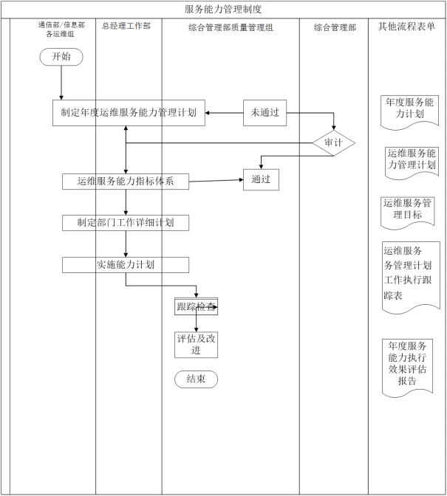

6 具体内容

6.1 制定年度服务能力管理计划

通信部、信息部组织总经理工作部、综合管理部质量管理组等相关部门制定下一年度《运维服务能力管理计划》， 经会议讨论通过后报总经理工作部经理。
《运维服务能力管理计划》应包含：

下一年度公司在人员、技术、资源、过程等的能力规划。

下一年度服务能力计划执行情况的跟踪计划。

6.2 制定运维服务管理目标度量计划

综合管理组质量组根据《运维服务能力管理计划》组织总经理工作部、通信部、信息部等相关部门共同制定《运维服务能力指标体系》和《运维服务能力指标达成情况跟踪表》。

6.3 制定部门工作详细计划

总经理工作部、通信部、信息部等相关部门根据《运维服务能力指标体系》制定自己部门详细工作计划。

6.4 实施能力计划

总经理工作部、通信部、信息部等相关部门按照自己部门详细工作计划进行实施。

6.5 跟踪检查

综合管理部质量管理组根据《运维服务能力指标体系》和《运维服务能力指标达成情况跟踪表》进行跟踪检查。

6.6 评估及改进

每半年，综合管理组质量组对年度服务能力执行效果进行评估总结，并提出改进建议，出具《运维服务能力管理计划实施报告》。

7 记录
《XX 年运维服务能力管理计划》

《运维服务能力指标体系》

《XX 年运维服务能力指标达成情况跟踪表》

《XX 年运维服务能力管理计划实施报告》

